On utilise un phototransistor pour mesurer la luminance d'une petite région de l'écran (spot).
La luminance de ce spot peut être contrôlée par le logiciel de stimulation visuelle. En pratique, elle n'a que deux valeurs possibles: 0 et LumMax .
Pour générer un top synchro, Elphy fait passer la luminance de 0 à LumMax, puis revient à zéro sur la trame suivante.
Ce qui veut dire qu'il n'est pas possible avec un seul spot de générer deux tops synchro rapprochés (séparés de une trame).
En effet, si on passe de 0 à LumMax sur une trame, il faut passer de LumMax à zéro sur la trame suivante, et c'est seulement à la prochaine trame que l'on peut faire la transition 0 - LumMax

Donc, on va utiliser deux spots qui seront utilisés à tour de rôle quand on veut des tops rapprochés.

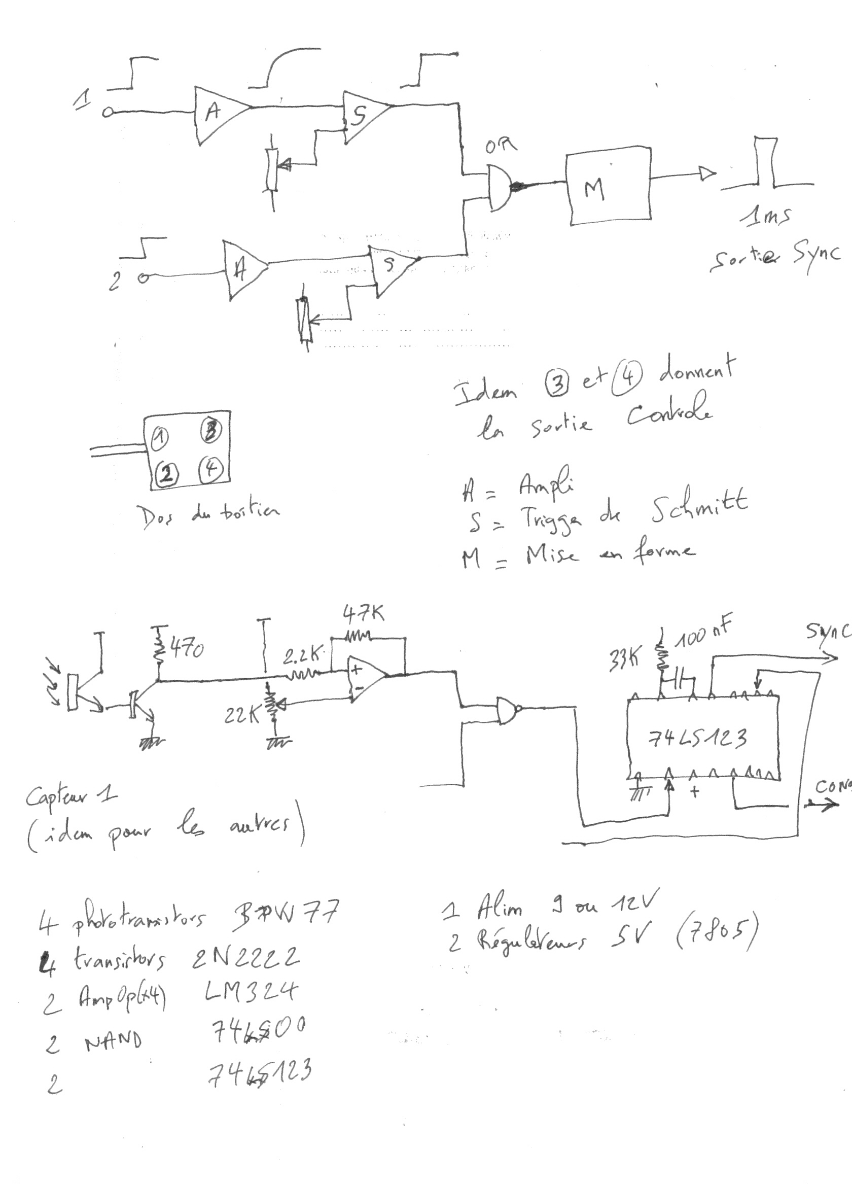

Le premier schéma montre le principe de détection des tops synchro.

On a deux capteurs (1) et (2) placés en des points précis de l'écran.
Les amplis (A) amplifient le signal. Leurs sorties ont une amplitude de 2 ou 3 volts.
Les dispositifs (S) sont des triggers de Schmitt avec réglage du seuil. Leur but est de donner un transition propre car la montée du signal en sortie d'ampli est assez lente ( au moins une ou deux millisecondes)et d'éviter les basculements multiples grace à leur hystérésis.
En fait, on peut aussi se passer du trigger de Schmitt: pour cela, supprimer la résistance de 47K, l'ampli op fonctionne alors comme un simple comparateur.

En réglant le seuil, on peut également ajuster le temps du basculement et la durée du créneau en sortie de triggger. Le but est d'éviter un déséquilibre entre les temps de déclenchement des deux spots. Il est aussi nécessaire d'avoir une durée de créneau inférieure à un cycle pour qu'il n'y ait pas de recouvrement des deux voies.

Le circuit OR fait une sommation des deux voies. (M) est un circuit de mise en forme qui génère une impulsion calibrée de durée 1 ms environ.

Si a priori on considérait que l'on n'a jamais de tops séparés par une seule trame, on pourrait faire l'économie de la moitié du circuit (un seul capteur suffirait).

Dans la même figure, on montre le boitier vu de dos avec les 4 capteurs (phototransistors). Ce boitier est destiné à être plaqué sur l'écran dans le coin en haut à gauche, avec les fils partant vers la gauche.
Si le boitier est placé de cette façon, on pourra utiliser les valeurs par défaut des positions des capteurs dans Elphy.
Si on place le boitier dans un autre endroit, il faudra modifier ces valeurs.
Les capteurs 1 et 2 génèrent les tops Synchro.
Les capteurs 3 et 4 génèrent les tops Control.

La deuxième figure montre le schéma final. On n'a représenté qu'un seul capteur sur les quatre.

Il est évidemment possible d’utiliser d’autres composants. Ce montage s’est finalement montré assez fiable. Fort heureusement, la luminance des nouveau écrans est très élevée (>200 Cd/m²), sinon, ce serait problématique.

Les capteurs sont des phototransistors BPW77 . Le courant est amplifié avec un montage Darlington (transistor 2N2222) . Les triggers de Schmitt sont réalisés avec un seul composant LM324 (il contient 4 ampli op) . Un circuit NAND SN74LS00 permet de faire la somme (comme tous les signaux sont inversés, les entrées du NAND sont à 1 au repos et passent à 0 pour LumMax)
Avec un circuit 74LS123, on génère les impulsions calibrées. L’alimentation 5V du circuit est obtenue avec un régulateur 7805 précédé d’une alimentation 9 ou 12 V ordinaire.

Le règlage des 4 potentiomètres est assez délicat. Il faut les mettre d'abord en position médiane.
Ensuite, on pourra utiliser la commande Spot Time Adjust dans le programme Calibration.pg2
Quand on lance cette commande, on crée une stimulation visuelle avec des tops synchro à chaque trame
Cette stimulation est répétée rapidement et on peut lire les durées suivantes dans une petite fenêtre:
Durée entre le premier et le second top synchro
Durée entre le second et le troisième top synchro
Durée entre le premier top synchro et le premier top contrôle
Il faut laisser tourner ce programme et ajuster les potentiomètres. Le but est de rendre égales les deux premières valeurs et de rendre nulle la dernière valeur.

